2020年度

四平市铁东区河湖管理中心部门决算

2021年 9月23 日

目 录

第一部分 部门概况
一、部门职责
二、机构设置及部门决算单位构成
第二部分 2020年度部门决算表
一、收入支出决算总表
二、收入决算表
三、支出决算表
四、财政拨款收入支出决算总表
五、一般公共预算财政拨款支出决算表
六、一般公共预算财政拨款基本支出决算表
七、一般公共预算财政拨款“三公”经费支出决算表
八、政府性基金预算财政拨款收入支出决算表
九、国有资本经营预算财政拨款支出决算表
十、部门预算项目支出绩效自评表
第三部分 2020年度部门决算情况说明
一、收入支出决算总体情况说明
二、收入决算情况说明
三、支出决算情况说明
四、财政拨款收入支出决算总体情况说明
五、一般公共预算财政拨款支出决算情况说明
六、一般公共预算财政拨款基本支出决算情况说明
七、一般公共预算财政拨款“三公”经费支出决算情况说明
八、政府性基金预算财政拨款收入支出决算情况说明
九、国有资本经营预算财政拨款支出决算情况说明
十、预算绩效管理情况说明
十一、其他重要事项情况说明
第四部分 名词解释

第一部分 部门概况

一、部门职责

- 采集、整理辖区内河湖水源的水量、护堤护坡、涵养林等相关信息，为治理河湖以及行政职能部门开展科学技术研究提供数据支撑。
- 为落实河长制日常工作及水资源保护、河湖环境卫生状况等工作提供组织协调和服务保障。
- 做好河湖管理的相关业务培训工作。组织区级、乡（镇）、村河长参加国家及省、市举办的河长培训班，对我区乡（镇）、村河长进行培训。
- 沟通联系上级生态环境部门、协调区职能部门及乡（镇）街道落实好区域内有关中央、省、市环保督察案件和辽河流域环保项目的承接、统计、调度、归档、服务等工作；做好区域内其他有关生态环保工作。
- 积极推进河湖管理信息化建设，提升河湖管理水平。
- 完成区政府交办的其他工作任务。

- 机构设置及部门决算单位构成
根据上述职责，铁东区河湖管理中心内设4 个机构，分别为综合科、河湖管理科、技术培训科、数据档案科。
纳入铁东区河湖管理中心2020年度部门决算编制范围的单位包括：
1.铁东区河湖管理中心本级

第二部分 2020年度部门决算表
- 收入支出决算总表

二、收入决算表

三、支出决算表

四、财政拨款收入支出决算总表

五、一般公共预算财政拨款支出决算表

六、一般公共预算财政拨款基本支出决算表

七、一般公共预算财政拨款“三公”经费支出决算表
八、政府性基金预算财政拨款收入支出决算表
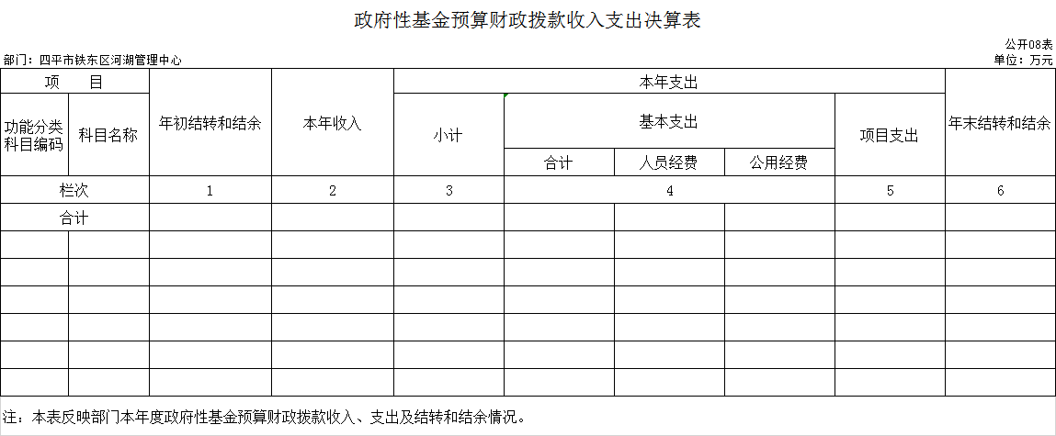
备注：本部门不涉及此项

九、国有资本经营预算财政拨款支出决算表
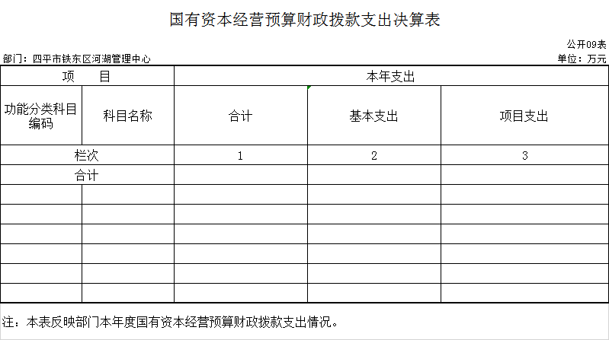
备注：本部门不涉及此项
十、部门预算项目支出绩效自评表
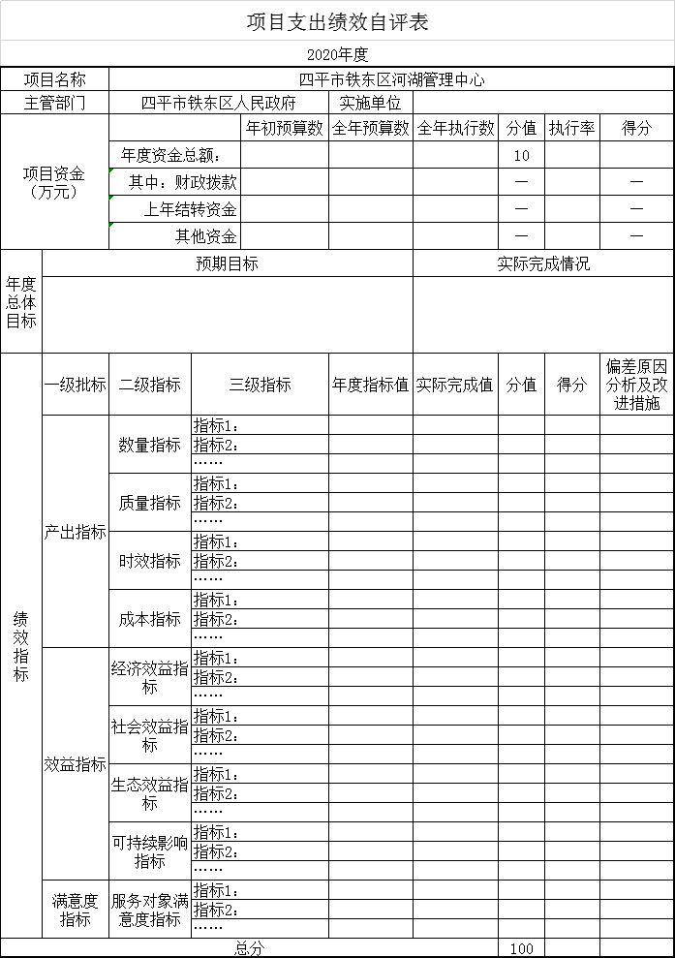
备注：本部门不涉及此项

第三部分 2020年度部门决算情况说明

一、收入支出决算总体情况说明
2020年度收入72.31万元，支出71.81万元。与2019年相比，收入增加72.31万元，支出增加71.81万元，增加的原因是本单位为新成立单位，无上年度数据。
二、收入决算情况说明
本年收入合计72.31万元，其中：财政拨款收入72.3万元，占99.99%；上级补助收入0万元，占0%；事业收入0万元，占0 %；经营收入0万元，占0%；附属单位上缴收入0万元，占0%；其他收入0.01万元，占0.01%。
三、支出决算情况说明
本年支出合计71.8万元，其中：基本支出71.8万元，占100%；项目支出0万元，占0 %；上缴上级支出0万元，占0%；经营支出0万元，占0%；对附属单位补助支出0万元，占0%。基本支出中，人员经费66.58万元，占92.7%；公用经费5.22万元，占7.3%。
四、财政拨款收入支出决算总体情况说明
2020年度收入总计72.31万元，支出总计71.81万元。与2019年相比，收入增加72.31万元，支出增加71.81万元，增加的原因是本单位为新成立单位，无上年度数据。

五、一般公共预算财政拨款支出决算情况说明
（一）财政拨款支出决算总体情况
2020年度财政拨款支出71.8万元，占本年支出合计的100%。与2019年相比，财政拨款支出增加71.8万元，增长主要原因是本单位为新成立单位，无上年度数据。
（二）财政拨款支出决算结构情况
2020年度财政拨款支出71.8万元，主要用于以下方面：（按支出功能分类科目的类级科目逐一说明）一般公共服务（类）支出0.06万元，占0%；社会保障和就业（类）支出7.72万元，占10.8%；卫生健康（类）支出2.36万元，占3.3%；节能环保（类）支出0.13万元，占0.2%；农林水（类）支出55.9万元，占77.8%，住房保障（类）支出5.63万元，站0.78%。
（三）财政拨款支出决算具体情况
2020年度财政拨款支出年初预算为71.8万元，支出决算为71.8万元，完成年初预算的100%。其中：
1.一般公共服务（类）政府办公厅（室）及相关机构事务（款）事业运行（项）年初预算为0.06万元，支出决算为0.06万元，完成年初预算的100%。
2.社会保障和就业支出（类）行政事业单位养老支出（款）机关事业单位基本养老保险缴费支出（项）年初预算为7.72万元，支出决算为7.72万元，完成年初预算的100%。
3.节能环保支出（类）污染防治（款）大气（项）年初预算数为0.13万元，支出0.13万元，完成年初预算的100%。
4.农林水（类）水利（款）水利行业业务管理（项）年初预算数为55.9万元，支出55.9万元，完成年初预算的100%。
5.住房保障支出（类）住房改革（款）住房公积金（项）年初预算数为5.63万元，支出5.63万元，完成年初预算的100%。
六、一般公共预算财政拨款基本支出决算情况说明
2020年度财政拨款基本支出71.8万元，其中：人员经费66.58万元，主要包括：基本工资26.5万元、津贴补贴12.56万元、绩效工资5.8万元、机关事业单位基本养老保险缴费11.59万元、职业年金缴费1.93万元、职工基本医疗保险缴费2.36万元、其他社会保障缴费0.21万元、住房公积金5.63万元。
公用经费5.22万元，全部为办公费。
七、一般公共预算财政拨款“三公”经费支出决算情况说明
（一）“三公”经费财政拨款支出决算总体情况说明
2020年度“三公”经费财政拨款支出预算为0万元，支出决算为0万元。
（二）“三公”经费财政拨款支出决算具体情况说明
2020年度“三公”经费财政拨款支出决算中，因公出国（境）费支出决算为0 万元；公务用车购置及运行费支出决算为0万元；公务接待费支出决算为0万元。
1.因公出国（境）费预算为0万元,支出决算为0万元。主要原因：本单位为新成立单位，未进行三公经费预算。
2.公务用车购置及运行费预算0万元，支出决算为0万元，主要原因是本单位为新成立单位，未进行三公经费预算。
公务接待费预算为0万元，支出决算为0万元，主要是本单位为新成立单位，未进行三公经费预算。
八、政府性基金预算财政拨款收入支出决算情况说明
2020年度政府性基金预算财政拨款年初结转和结余 均为0万元；本年收入0万元；本年支出0万元，年末结转和结余0万元。
本单位不涉及此项支出。
九、国有资本经营预算财政拨款支出决算情况说明
（本单位不涉及此项支出）
十、关于2020年度预算绩效管理情况的说明
（一）预算绩效管理工作开展情况
根据预算绩效管理工作要求，2020年度我部门（单位）组织对0项目、0项目等0个项目进行了绩效自评，共涉及资金0万元。
（二）绩效评价结果
1.我部门（单位）绩效自评结果如下：
（1）0项目绩效自评综述。根据年初设定的绩效目标，该项目自评得分100分。项目全年预算数0万元，执行数0万元。
本单位不涉及此项支出。
十一、其他重要事项的情况说明
（一）机关运行经费支出情况
2020年度，机关运行经费支出0万元，比年初预算数增加0万元，增长（降低）0%。
（二）政府采购支出情况
2020年度，政府采购支出总额0万元。
（三）国有资产占用情况
截至2020年12月31日，四平市铁东区河湖管理中心共有车辆0辆，其中，副部（省）级及以上领导用车0辆、主要领导干部用车0辆、机要通信用车0辆、应急保障用车0辆、执法执勤用车0辆、特种专业技术用车0辆、离退休干部用车0辆、其他用车0辆，其他用车主要是0辆；单位价值50万元以上通用设备0台（套）；单位价值100万元以上专用设备0台（套）。

第四部分 名词解释

一、财政拨款收入：指单位从同级财政部门取得的财政预算资金。
二、上级补助收入：指从主管部门和上级单位取得的非财政补助收入。
三、事业收入：指事业单位开展专业业务活动及辅助活动取得的收入。
四、经营收入：指事业单位在专业业务活动及其辅助活动之外开展非独立核算经营活动取得的收入。
五、附属单位上缴收入：指事业单位附属独立核算单位按照有关规定上缴的收入。
六、其他收入：指除上述收入以外的各项收入。包括未纳入财政预算或财政专户管理的投资收益、银行存款利息收入、租金收入、捐赠收入，现金盘盈收入、存货盘盈收入、收回已核销应收及预付款项、无法偿付的应付及预收款项，从省财政以外的同级单位取得的经费、从非省财政取得的经费，以及行政单位收到的财政专户管理资金等。
七、用事业基金弥补收支差额：指事业单位在当年的财政拨款收入、事业收入和其他收入不足以安排当年支出的情况下，使用以前年度积累的事业基金（事业单位当年收支相抵后按国家规定提取、用于弥补以后年度收支差额的基金）弥补本年度收支缺口的资金。
八、年初结转和结余：指单位以前年度尚未完成、结转到本年按有关规定继续使用的资金。
九、结余分配：指事业单位按照会计制度规定缴纳的所得税以及从非财政补助结余提取的职工福利基金、事业基金等。
十、年末结转和结余：指单位按有关规定结转到下年或以后年度继续使用的资金。
十一、基本支出：指单位为保障其机构正常运转、完成日常工作任务而发生的人员支出和公用支出。
十二、项目支出：指单位为完成特定行政任务和事业发展目标在基本支出之外所发生的支出。
十三、经营支出：指事业单位在专业业务活动及其辅助活动之外开展非独立核算经营活动发生的支出。
十四、上缴上级支出：指事业单位按照有关规定上缴上级单位的支出。
十五、对附属单位补助支出：指事业单位用财政补助收入之外的收入对附属单位补助发生的支出。
十六、“三公”经费：纳入省级财政预决算管理的“三公”经费，是指省级部门用财政拨款安排的因公出国（境）费、公务用车购置及运行费和公务接待费。是党政机关维持运转或完成特定工作任务所开支的相关支出，是政府行政开支的一部分。其中，因公出国（境）费反映公务出国（境）的国际旅费、国外城市间交通费、住宿费、伙食费、培训费、公杂费等支出；公务用车购置及运行费反映单位公务用车车辆购置支出（含车辆购置税）及燃料费、维修费、过桥过路费、保险费、安全奖励费等支出；公务接待费反映单位按规定开支的各类公务接待（含外宾接待）支出。
十七、机关运行经费：指为保障行政单位（含参照公务员法管理的事业单位）运行用于购买货物和服务的各项资金，包括办公及印刷费、邮电费、差旅费、会议费、福利费、日常维修费、专用材料及一般设备购置费、办公用房水电费、办公用房取暖费、办公用房物业管理费、公务用车运行维护费以及其他费用。
十八、机关事业单位基本养老保险费支出：反映机关事业单位实施养老保险制度由单位缴纳的基本养保险缴费支出。
十九、事业单位医疗：反映财政部门安排的事业单位基本医疗保险缴费经费，未参加医疗保险的事业单位的公费医疗经费，按国家规定享受离休人员待遇的医疗经费。
二十、事业运行：反映用于农业事业单位基本支出，事业单位设施、系统运行与资产维护等方面的支出。
二十一、水利行业业务管理费：反映用于水利行业业务管理方面的支出。有关业务包括制定政策、法规及行业标准、规程规范、进行水利宣传、审计监督检查、精神文明建设以及农田水利管理、水利重大活动、水利工程质量监督、水利资金监督管理、水利国有资产监管、行政许可及监督管理等。
二十二、住房公积金：反映行政事业单位按人力资源和社会保障部、财政部规定的基本工资和津贴补贴以及规定比例为职工缴纳的住房公积金。
二十三、基本工资：反映按规定发放的基本工资，包括公务员的职务工资、级别工资；机关工人的岗位工资、技术等级工资；事业单位工作人员的岗位工资、薪级工资机关
二十四、津贴补贴：反映按规定发放的津贴、补贴，包括机关工作人员工作性津 贴、生活性补贴、地区附加津贴、岗位津贴，机关事业单位艰 苦边远地区津贴，事业单位工作人员特殊岗位津贴补贴，机关 事业单位提租补贴、购房补贴、采暖补贴、物业服务补贴等。
二十五、绩效工资:反映事业单位工作人员的绩效工资。
二十六、机关事业单位基本养老保险缴费：反映单位为职工缴纳的基本养老保险费。
二十七、职业年金缴费：反映单位为职工实际缴纳的职业年金。
二十八、职工基本医疗保险缴费：反映单位为职工缴纳的基本医疗保险费。
二十九、职工基本医疗保险缴费：反映单位为职工缴纳的基本医疗保险费。
三十、其他社会保障缴费：反映单位为职工缴纳的失业、工伤、生育等社会保险费，疾人就业保障金，军队（含武警）为军人缴纳的退役养老、疗等社会保险费。生育保险和职工基本医疗保险合并实施的地区，相关缴费不在此科目反映。
三十一、住房公积金：反映单位按规定为职工缴纳的住房公积金。
三十二、办公费：反映单位购买日常办公用品、书报杂志等支出。

